ООО «Нетология»

**ПОЯСНИТЕЛЬНАЯ ЗАПИСКА**

к дипломному проекту

по профессии «Инженер данных»

Студент: Тиунов Арсений Юрьевич

Группа: DEG-36

2025г.

Содержание

1. **Введение**  
   1.1. Актуальность и цель работы  
   1.2. Задачи и этапы исследования  
   1.3. Краткое описание инструментов и технологий
2. **Описание исходного датасета**  
   2.1. Структура CSV: поля, типы данных  
   2.2. Анализ полноты и качества данных: пропуски, дубликаты, некорректные значения, форматы дат
   1. Проверка хэша cvs-файла на изменение и решение о его загрузке
3. **Проектирование нормализованного хранилища (NDS)**  
   3.1. Выбор ключевых сущностей и атрибутов NDS  
   3.2. Логическая ER-диаграмма DDS
4. **Схема звезды (DDS) и витрины**  
   4.1. Выбор ключевых сущностей и атрибутов DDS  
   4.2. Логическая ER-диаграмма DDS
5. **Оркестрация ETL-процессов**
6. **Процессы загрузки и трансформации данных**
7. **Построение дашбордов в Tableau**
8. **Выводы по дипломному проекту**

**Приложения:**  
1. DAG-файлы  
2. Пояснительная записка к дашбордам Sales Data Mart (Tableau)  
3. ER-диаграммы и таблицы хранилища данных

# 1. Введение

## 1.1. Актуальность и цель работы

Считаю, что в условиях стремительного роста объемов данных и необходимости оперативного принятия решений - эффективная организация процессов ETL (Extract, Transform, Load) становится ключевым фактором успешной работы аналитических систем. Целью данной работы является разработка и документирование процессов ETL на основе предложенного датасета «sales.csv» для построения надежного и масштабируемого хранилища данных.

## 1.2. Задачи и этапы исследования

В рамках дипломного проекта поставлены следующие задачи:  
- Обработка и предварительный анализ качества исходных данных (пропуски, дубликаты, формат).  
- Проектирование нормализованного хранилища NDS и схемы звезда DDS.  
- Реализация ETL-процессов для заливки данных в NDS и формирования витрин.  
- Оркестрация процессов с помощью Apache Airflow и контейнеризация через Docker.  
- Формулирование выводов на основе полученных результатов.

## 1.3. Краткое описание инструментов и технологий

Для выполнения проекта использовались следующие инструменты и технологии:  
- Draw.io для построения ER-диаграмм и визуализации схемы данных. - Python (pandas, SQL) для обработки и трансформации данных;  
- ClickHouse в качестве аналитической базы данных для хранения NDS и DDS;  
- Apache Airflow для оркестрации ETL-джобов;  
- Docker для контейнеризации окружения и обеспечения воспроизводимости;  
- DBeaver для управления базой данных и проверки корректности выполнения SQL-запросов;  
- Tableau для создания интерактивных дашбордов и отчетности;

# 2. Описание исходного датасета

## 2.1. Структура CSV-файла «sales»

Исходный файл представлен в формате CSV и содержит следующие поля:

|  |  |  |  |  |  |
| --- | --- | --- | --- | --- | --- |
| **Система-источник** | **Таблица** | **Атрибут** | **Тип атрибута** | **Является первичным ключом** | **Комментарий к атрибуту** |
| sales.csv | sales | Invoice ID | string | Да | Уникальный идентификатор чека (продажи) |
| sales.csv | sales | Branch | string | Нет | Обозначение филиала: A, B, C |
| sales.csv | sales | City | string | Нет | Город, где находится филиал (напр. Yangon, Mandalay) |
| sales.csv | sales | Customer type | string | Нет | Тип клиента: Member (постоянный) или Normal (разовый) |
| sales.csv | sales | Gender | string | Нет | Пол клиента: Male или Female |
| sales.csv | sales | Product line | string | Нет | Категория товара (например: Health and beauty, Electronic accessories) |
| sales.csv | sales | Unit price | float | Нет | Цена за единицу товара |
| sales.csv | sales | Quantity | integer | Нет | Количество приобретённого товара |
| sales.csv | sales | Tax 5% | float | Нет | Налог 5% от суммы без учёта налога |
| sales.csv | sales | Total | float | Нет | Общая сумма покупки (включая налог) |
| sales.csv | sales | Date | date | Нет | Дата покупки (в формате mm/dd/yyyy в источнике) |
| sales.csv | sales | Time | time (string) | Нет | Время покупки |
| sales.csv | sales | Payment | string | Нет | Способ оплаты: Cash, Credit card, Ewallet |
| sales.csv | sales | cogs | float | Нет | Себестоимость проданных товаров (Cost Of Goods Sold) |
| sales.csv | sales | gross margin percentage | float | Нет | Валовая маржа в процентах (всегда 4.7619 в данном датасете) |
| sales.csv | sales | gross income | float | Нет | Валовая прибыль — разница между Total и cogs |
| sales.csv | sales | Rating | float | Нет | Оценка обслуживания клиентом по шкале от 1 до 10 |

## 2.2. Анализ полноты и качества данных в датасете:

Проверка качества данных происходит в DAG (можно отследить в логах) **«check_sales_csv_data_extended_to_stg2**» (см. Приложение 1).

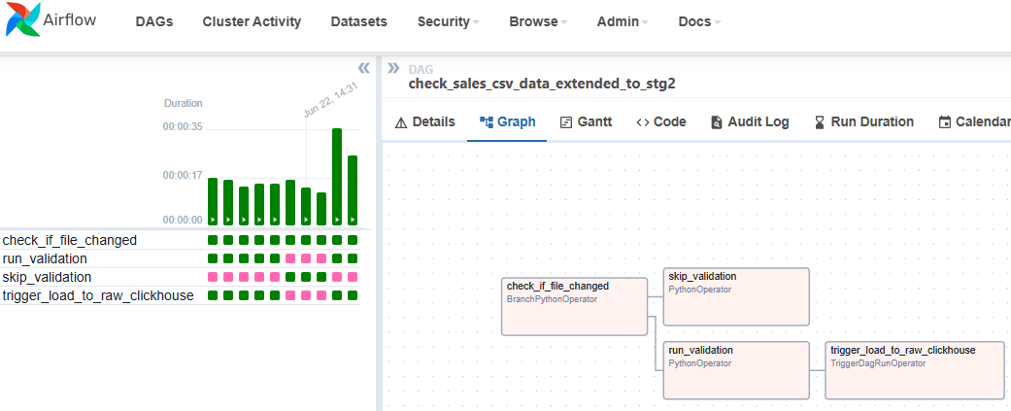

См. фразу о том, что «данные прошли проверку удачно»:

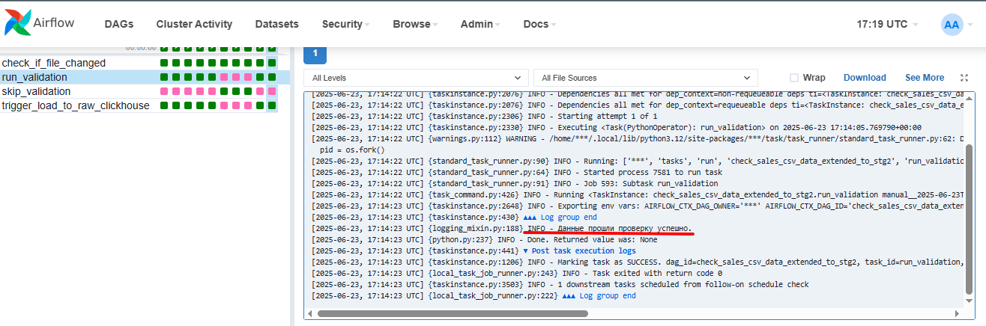

Проверка (task «**run_validation**») выявила:

- пропусков в столбцах не было;  
- дубликатов не было;  
- отрицательных значений не выявлено;

-ошибок преобразования дат продаж – также не было.

**2.3. Проверка хэша cvs-файла на изменение и решение о его загрузке:**

Необходимость повторной загрузки cvs проверяется сравнением хэша файла со значением, сохраненным в перемен.«**sales_cvs_md5**», переход к валид. кач-ва данных: 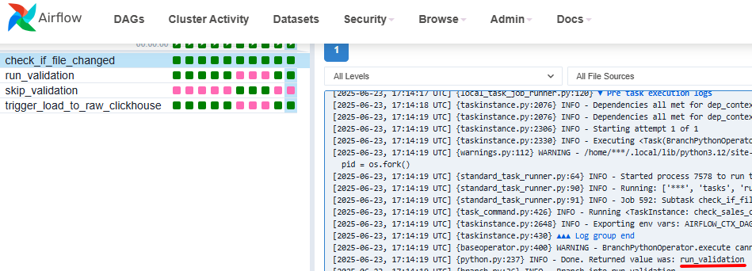 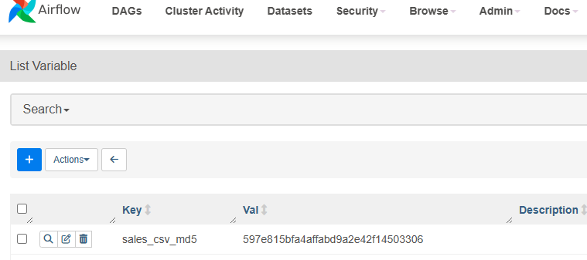

# 3. Проектирование нормализованного хранилища (NDS)

## 3.1. Выбор ключевых сущностей и атрибутов NDS

При проектировании NDS была проведена декомпозиция исходных данных на основные сущности: Продажи (Sales), Продукт (product), Филиал (store), Тип покупателя (customer type), Пол покупателя (gender), Типы платежей (payment)

|  |  |  |
| --- | --- | --- |
| **Таблица** | **Логика формирования данных из Primary Data Layer** | **SQL** |
| customer_type | Берём данные из sales_raw_layer, выделяя уникальные customer_type | core_customer_type.sql |
| gender | Берём данные из sales_raw_layer, выделяя уникальные gender | core_gender.sql |
| store | Берём данные из sales_raw_layer, выделяя уникальные branch и city | core_store.sql |
| product | Берём данные из sales_raw_layer, выделяя уникальные product_line и unit_price | core_product.sql |
| payment | Берём данные из sales_raw_layer, выделяя уникальные payment | core_payment.sql |
| sales | Формируем записи факта продаж, связывая внешние ключи из таблиц измерений | core_sales.sql |

Для каждой новой таблицы были сгенерированы ID с помощью конструкции Clickhouse «**SELECT row_number() OVER ()**». Это позволяет обеспечить целостность данных при переносе их в слой CORE.

Для каждой сущности определены атрибуты:

|  |  |  |  |  |  |  |
| --- | --- | --- | --- | --- | --- | --- |
| **Таблица** | **Атрибут** | **Тип атрибута** | **Первичный ключ** | **Внешний ключ** | **Атрибут из SQL (с листа «Таблицы»)** | **Комментарий к атрибуту** |
| customer_type | customer_type_id | integer | Да | Нет | customer_type_id | Идентификатор типа клиента |
| customer_type | customer_type | string | Нет | Нет | customer_type | Тип клиента (Member / Normal) |
| gender | gender_id | integer | Да | Нет | gender_id | Идентификатор пола |
| gender | gender | string | Нет | Нет | gender | Пол клиента |
| store | store_id | integer | Да | Нет | store_id | Идентификатор магазина |
| store | branch | string | Нет | Нет | branch | Филиал магазина (A, B, C) |
| store | city | string | Нет | Нет | city | Город магазина |
| product | product_id | integer | Да | Нет | product_id | Идентификатор продукта |
| product | product_line | string | Нет | Нет | product_line | Категория товара |
| product | unit_price | float | Нет | Нет | unit_price | Цена за единицу товара |
| payment | payment_id | integer | Да | Нет | payment_id | Идентификатор способа оплаты |
| payment | payment_type | string | Нет | Нет | payment_type | Способ оплаты (Cash / Credit card / Ewallet) |
| sales | invoice_id | string | Да | Нет | invoice_id | Номер чека |
| sales | customer_type_id | integer | Нет | Да | customer_type_id | Связь с таблицей customer_type |
| sales | gender_id | integer | Нет | Да | gender_id | Связь с таблицей gender |
| sales | store_id | integer | Нет | Да | store_id | Связь с таблицей store |
| sales | product_id | integer | Нет | Да | product_id | Связь с таблицей product |
| sales | payment_id | integer | Нет | Да | payment_id | Связь с таблицей payment |
| sales | datetime | datetime | Нет | Нет | datetime | Дата и время покупки |
| sales | quantity | integer | Нет | Нет | quantity | Количество товаров |
| sales | tax | float | Нет | Нет | tax | Налог 5% |
| sales | total | float | Нет | Нет | total | Общая сумма чека |
| sales | cogs | float | Нет | Нет | cogs | Себестоимость |
| sales | gross_income | float | Нет | Нет | gross_income | Валовая прибыль |
| sales | rating | float | Нет | Нет | rating | Оценка клиента |

## 3.2. Логическая ER-диаграмма NDS

Для визуализации взаимосвязей сущностей использована ER-диаграмма, построенная в Draw.io. Основные связи:  
- Один Product может встречаться во многих записях Sales (1:N);  
- Каждая продажа связана с одним Store и одним Customer (N:1);  
- Оплата (Payment) связана с конкретной продажей через поле payment_id (1:N).  
Диаграмма отражает первичные и внешние ключи, зоны ответственности и позволяет оценить структуру будущего хранилища.

Null в связях новых таблиц с таблицей sales при такой архитектуре быть не должно, т.к. внешние ключи это гарантируют.

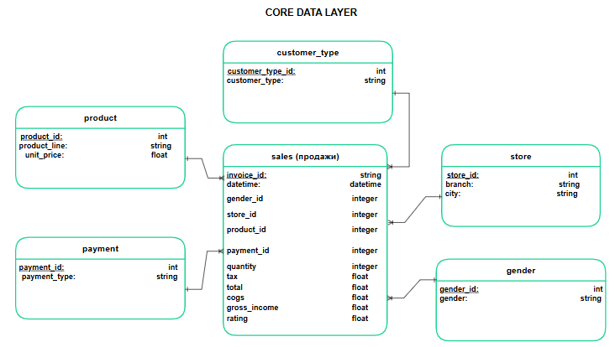

# 4. Схема звезды (DDS) и витрины

В данном разделе описывается разработка схемы «звезда» для слоя datamart аналитических витрин на основе предыдущего этапа с нормализованным слоем NDS..

Для построения DDS были определены одна таблица фактов и шесть таблиц измерений.

## 4.1. Выбор ключевых сущностей и атрибутов DDS

Каждая таблица измерений загружается перед таблицами фактов, чтобы обеспечить ссылочную целостность.

|  |  |  |  |
| --- | --- | --- | --- |
| **Таблица** | **Логика формирования данных из Core Data Layer** | **SQL** | **Комментарий к таблице** |
| sales_fact | Берём данные из таблицы core_layer.sales генерируем month_id на основе столбца datetime | core_to_datamart_sales_fact.sql |  |
| customer_dim | Берём из таблицы customer_type слоя core_layer | core_to_datamart_customer.sql |  |
| gender_dim | Берём из таблицы gender слоя core_layer | core_to_datamart_gender.sql |  |
| store_dim | Берём из таблицы store слоя core_layer | core_to_datamart_store.sql |  |
| product_dim | Берём из таблицы product слоя core_layer | core_to_datamart_product.sql |  |
| payment_dim | Берём из таблицы payment слоя core_layer | core_to_datamart_payment.sql |  |
| month_dim | Генерируем с помощью ClickHouse функций дат | generate_month_dim.sql |  |

|  |  |  |  |  |  |  |
| --- | --- | --- | --- | --- | --- | --- |
| **Таблица** | **Атрибут** | **Тип атрибута** | **Первичный ключ** | **Внешний ключ** | **Атрибут из SQL (с листа «Таблицы»)** | **Комментарий к атрибуту** |
| sales_fact | invoice_id | string | Да | Нет | invoice_id | Идентификатор чека продажи |
| sales_fact | customer_type_id | integer | Нет | Да | customer_type_id | Внешний ключ на customer_dim |
| sales_fact | gender_id | integer | Нет | Да | gender_id | Внешний ключ на gender_dim |
| sales_fact | store_id | integer | Нет | Да | store_id | Внешний ключ на store_dim |
| sales_fact | product_id | integer | Нет | Да | product_id | Внешний ключ на product_dim |
| sales_fact | payment_id | integer | Нет | Да | payment_id | Внешний ключ на payment_dim |
| sales_fact | month_id | integer | Нет | Да | month_id | Внешний ключ на month_dim |
| sales_fact | datetime | datetime | Нет | Нет | datetime | Дата и время покупки |
| sales_fact | quantity | integer | Нет | Нет | quantity | Количество товаров |
| sales_fact | tax | float | Нет | Нет | tax | Налог |
| sales_fact | total | float | Нет | Нет | total | Общая сумма продажи |
| sales_fact | cogs | float | Нет | Нет | cogs | Себестоимость |
| sales_fact | gross_income | float | Нет | Нет | gross_income | Валовая прибыль |
| sales_fact | rating | float | Нет | Нет | rating | Оценка сервиса |
| month_dim | month_id | integer | Да | Нет | month_id | YYYYMM идентификатор месяца |
| month_dim | month_name | string | Нет | Нет | month_name | Название месяца |
| month_dim | number_of_month | integer | Нет | Нет | number_of_month | Номер месяца |
| month_dim | year_of_month | integer | Нет | Нет | year_of_month | Год |
| customer_dim | customer_type_id | integer | Да | Нет | customer_type_id | Тип покупателя |
| customer_dim | customer_type | string | Нет | Нет | customer_type | Название типа |
| gender_dim | gender_id | integer | Да | Нет | gender_id | Пол |
| gender_dim | gender | string | Нет | Нет | gender | Значение пола |
| store_dim | store_id | integer | Да | Нет | store_id | Идентификатор магазина |
| store_dim | branch | string | Нет | Нет | branch | Филиал |
| store_dim | city | string | Нет | Нет | city | Город |
| product_dim | product_id | integer | Да | Нет | product_id | Идентификатор продукта |
| product_dim | product_line | string | Нет | Нет | product_line | Линейка продукта |
| product_dim | unit_price | float | Нет | Нет | unit_price | Цена за единицу |
| payment_dim | payment_id | integer | Да | Нет | payment_id | Идентификатор оплаты |
| payment_dim | payment_type | string | Нет | Нет | payment_type | Тип оплаты |

## 4.2. Логическая ER-диаграмма DDS

Схема «звезда» позволяет быстрое выполнения OLAP-запросов и формирование отчетов, обеспечивая высокую скорость агрегации и простоту понимания структуры

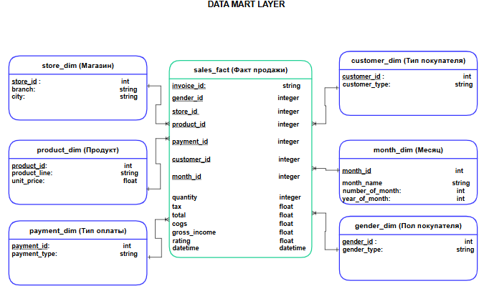

# 5. Оркестрация ETL-процессов

Для обеспечения надёжного выполнения ETL-процессов в дипломном проекте я использовал Apache Airflow — система управления рабочими процессами (workflow orchestration). Каждый этап загрузки и преобразования данных оформлен в виде DAG (Directed Acyclic Graph), где задачи последовательно или параллельно выполняются в соответствии с зависимостями. Использование Airflow позволило централизованно управлять расписанием, отслеживать статус джобов и автоматически повторять неудавшиеся задачи по заданным правилам retry.

Контейнеризация компонентов существенно ускорила мою реализацию задания и была осуществлена с помощью Docker-Desktop. Это позволило упростить деплой без сбоев и возможных конфликтов зависимостей компонентов моего решения.

Расписание выполнения ETL задаётся через параметры DAG: ежедневный запуск в 03:00 по локальному времени обеспечивает загрузку свежих данных за предыдущий день. Мониторинг процессов реализован с помощью встроенного Airflow UI по порту 8080. Такой подход обеспечивает прозрачность и возможность в реальном времени реагировать на сбои в ETL-пайплайне и корректировать логику ETL-процесса на этапе разработки и в дальнейшем жизненном цикле моего архитектурного решения.

# 6. Процессы загрузки и трансформации данных

Для удобства управления и контроля загруженных данных используется структура слоёв: «raw_layer» → «core_layer» → «datamart_layer», что позволяет изолировать влияние изменений и повторно использовать одни и те же скрипты при переработке или актуализации данных.

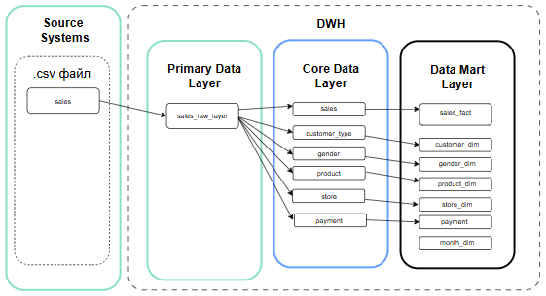

В данном разделе приведено описание ключевых этапов извлечения, трансформации и загрузки данных ETL-пайплайна, обеспечивающих корректность и готовность информации для аналитики. Процессы реализованы с помощью Python-скриптов и SQL-запросов, выполняемых в dag-ах внутри Apache Airflow.

Например, этап «Extract» выполняется в DAG: «**load_to_raw_clickhouse**» (см. Приложение 1)

В нем данные из CSV-файлов загружаются в исходном виде (как были в cvs) в RAW-слой в таблицу «**raw_layer.sales_raw_layer**» в ClickHouse. 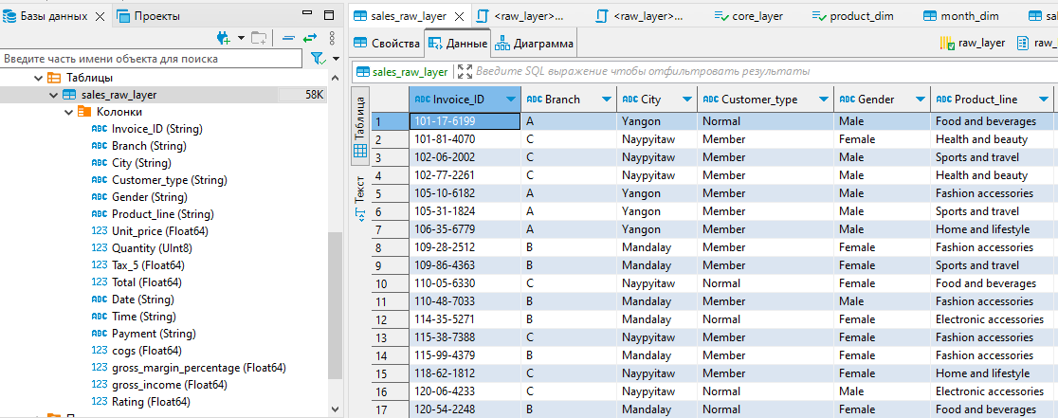

Следующий этап выполняется в DAG: «[**load_nds_from_raw**](http://localhost:8080/dags/load_nds_from_raw/grid)» (см. Приложение 1)

На этапе происходит «Transform» - данные перемещаются в слой «**core_layer**», где происходит нормализация: записи разбиваются на отдельные сущности (продукты, филиалы, клиенты), создаются внешние ключи (2-я нормальная форма) на таблицу «core_layer.sales». Все преобразования описаны в SQL-запросах, запускаемых из Airflow DAG.

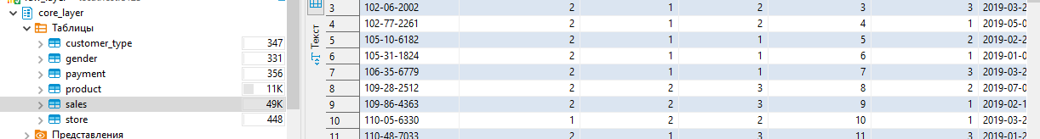

### Далее следует этап «Load» и DAG «load_dds_from_core» (Приложение 1): нормализованные данные переносятся в слой datamart_layer (в витрины DDS). Загрузка в таблицы «dim_*» и «fact_*» осуществляется пакетно через ClickHouse INSERT SELECT, что позволяет выполнять массовые обновления минимальными транзакциями.

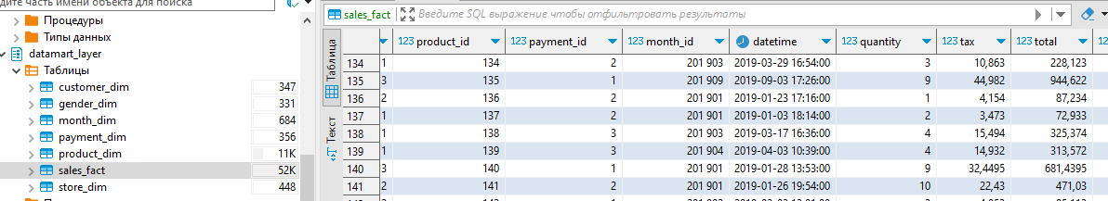

# 7. Построение дашбордов в Tableau

В данном разделе описывается процесс разработки и реализации интерактивных дашбордов в Tableau, которые служат основным инструментом визуализации ключевых бизнес-метрик и поддержки принятия решений. Разработка дашбордов строилась на основании требований к аналитике: обеспечение наглядности, гибкость фильтрации и удобство взаимодействия для конечного пользователя.

Подключение к Clickhouse осуществил с помощью ODBC-драйвера к Clickhouse из состава триал (платной) версии Tableau: 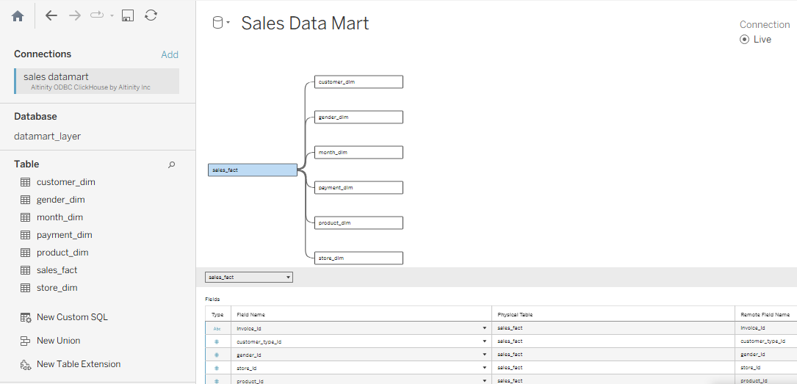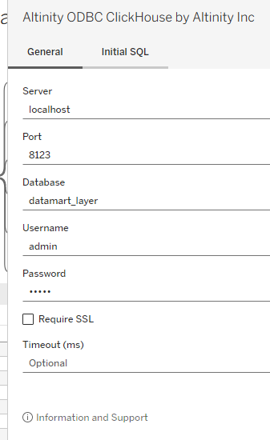

Первым этапом была постановка задач и выбор основных показателей для отображения. Были выделены ключевых метрики: общая выручка и валовая прибыль. Для каждой метрики определены сценарии использования: мониторинг динамики, сравнение между филиалами и категориями товаров, а также оценка эффективности методов оплаты и сегментов клиентов.

Конструкция дашбордов состоит из двух экранов. Экран «Обзор ключевых объёмов продаж» содержит три столбчатых диаграммы, позволяющие быстро увидеть распределение продаж по категориям, филиалам и методам оплаты.

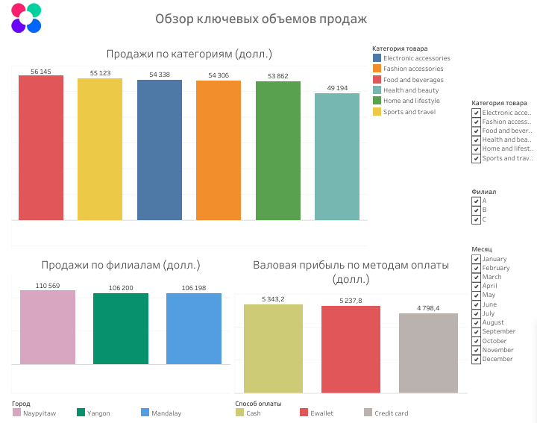

Экран «Тренды и клиентский сегмент» показывает временную динамику выручки и прибыли, а также гистограмму, демонстрирующую распределение клиентского опыта по типу покупателя и его пола. Оба экрана снабжены единой панелью фильтров слева, обеспечивающей консистентность и интуитивность интерфейса.

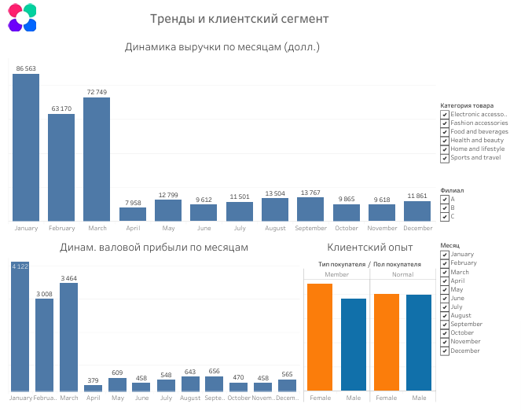

Для каждого листа настроены механизмы взаимодействия пользователя: выбор значений в фильтрах автоматически пересчитывает и обновляет все визуализации, наведение курсора на элементы графиков отображает подробные тултипы с числовыми и процентными данными.

Результаты работы представлены в виде Tableau-воркбука в формате .twb, включающего все настройки листов и дашбордов. Дашборды протестированы на корретность фильтрации и отзывчивость интерфейса при различных комбинациях параметров. Для обеспечения удобства распространения отчетности предусмотрен экспорт текущего состояния дашбордов в PDF или Word, что позволяет оперативно делиться аналитикой с коллегами и руководством.

Аналитика на основе построенных дашбордов приведена в Приложении 2: «Пояснительная записка к дашбордам Sales Data Mart (Tableau)»

# 8. Выводы по дипломному проекту

В рамках дипломного проекта я выстроил сквозной ETL-конвейер от предварительной обработки исходного CSV-файла до формирования витринных таблиц в ClickHouse. Оркестрацию сделал через Apache Airflow, что позволило автоматизировать последовательность задач, обеспечив надёжность и прозрачность выполнения каждого этапа.

Весомым, на мой взгляд, преимуществом выбранного архитектурного решения стала контейнеризация с помощью Docker, которая обеспечила мне лёгкость развертывания и повторяемости результатов.

Процесс извлечения данных (Extract) на базе Python-скриптов и pandas выявил необходимость строгой валидации входных файлов. В ходе работы над проектом мной использовались механизмы логирования и обработки ошибок, позволяющие ускорить процесс ревизии python-кода dag-ов Airflow .

Этап трансформации (Transform) продемонстрировал эффективность разделения логики на SQL-джобы в ClickHouse и Python-таски в Airflow. Не смотря на кажущееся преимущество параллельного выполнение задач нормализации и генерации ключей - я выбрал последовательное выполнение задач исходя из практики загрузок данных и необходимости в стабильной загрузке данных. Т.е. выполнение вначале предварительных тасок, а уже потом итоговой загрузки данных. Это помогло мне осуществлять контроль загрузок и получить требуемый результат. В высоконагруженных решениях возможно параллельное выполнение было бы более предпочтительным. Я пришел к выводу, что нужно индивидуально смотреть в разрезе архитектуры и инфраструктуры решения под поставленную задачу – индивидуально. В случае дипломного проекта - моя архитектура незначительно увеличила общее время конвейера, однако чёткое разделение слоёв raw_layer, core_layer и datamart_layer обеспечило модульность и удобство отладки.

Загрузка (Load) в конечные таблицы Fact и Dim через INSERT SELECT операций в ClickHouse показала высокую пропускную способность движка MergeTree. Оптимизация ORDER BY и использование пакетных вставок позволили достичь низкой латентности при обновлении витрин.

Входной контроль качества был данных внедрён мной на уровне Airflow: выполняются автоматические pandas-тесты на отсутствие дубликатов, корректность типов и соответствие бизнес-правилам.

В результате была создана надёжная инфраструктура ETL, обладающая следующими характеристиками:  
- Полная автоматизация процессов с гибкой настройкой расписаний в Airflow;  
- Воспроизводимость окружения за счёт Docker;  
- Масштабируемость и модульность благодаря архитектуре слоёв хранилища данных;  
- Прозрачный мониторинг и отладка через Airflow UI и логи;  
- Высокая производительность загрузки и агрегации в ClickHouse.

В качестве дальнейших шагов по развитию решения я размещу файлы проекта в системе контроля версий (Git) для DAG-файлов.

Из того, что можно было бы сделать – добавить в хранилище данных - слой метаданные и отслеживать количества, время выполнения задач и качество каждого прохождения данных.

**Дипломный проект позволил систематизировать те знания, которые я получил на курсе «Инженер данных» и получить бесценный опыт и веру в то, что в этой перспективной профессии – можно развиваться и успешно решать интересные задачи!**

**Приложения:**

1. DAG-и  
2. Пояснительная записка к дашбордам Sales Data Mart (Tableau)  
3. ER-диаграммы и таблицы хранилища данных

**DAG-и**

1. **Check_sales_csv_data_extended.py**

*from airflow import DAG*

*from airflow.operators.python import PythonOperator, BranchPythonOperator*

*from airflow.operators.trigger_dagrun import TriggerDagRunOperator*

*from airflow.models import Variable*

*from datetime import datetime*

*import hashlib*

*import pandas as pd*

*FILE_PATH = '/opt/airflow/dags/files/sales.csv'*

*HASH_VAR_KEY = 'sales_csv_md5'*

*STAGE_DONE_VAR = 'stage_num_1_done'*

*STAGE2_DONE_VAR ='stage_num_2_done'*

*STAGE3_DONE_VAR ='stage_num_3_done'*

*STAGE4_DONE_VAR ='stage_num_4_done'*

*Variable.set(STAGE_DONE_VAR, 0)*

*Variable.set(STAGE2_DONE_VAR, 0)*

*Variable.set(STAGE3_DONE_VAR, 0)*

*Variable.set(STAGE4_DONE_VAR, 0)*

*def calculate_md5(file_path):*

*with open(file_path, 'rb') as f:*

*return hashlib.md5(f.read()).hexdigest()*

*def check_if_file_changed(**kwargs):*

*current_hash = calculate_md5(FILE_PATH)*

*stored_hash = Variable.get(HASH_VAR_KEY, default_var=None)*

*if stored_hash == current_hash:*

*print("Файл не изменился — загрузка не требуется.")*

*return 'skip_validation'*

*else:*

*Variable.set(HASH_VAR_KEY, current_hash)*

*return 'run_validation'*

*def validate_data_and_proceed(**kwargs):*

*df = pd.read_csv(FILE_PATH)*

*errors = []*

*if df.isnull().sum().sum() > 0:*

*errors.append("Присутствуют пропущенные значения")*

*if df.duplicated().sum() > 0:*

*errors.append("Присутствуют дубликаты строк")*

*if (df.select_dtypes(include='number') < 0).any().any():*

*errors.append("Есть отрицательные значения")*

*try:*

*pd.to_datetime(df['Date'])*

*except Exception:*

*errors.append("Ошибка преобразования даты")*

*if errors:*

*Variable.set(STAGE_DONE_VAR, 0)*

*raise ValueError("Ошибки в данных:\n" + "\n".join(errors))*

*else:*

*print("Данные прошли проверку успешно.")*

*Variable.set(STAGE_DONE_VAR, 1)*

*def skip_validation():*

*print("Пропуск валидации, файл не изменился.")*

*with DAG(*

*dag_id='check_sales_csv_data_extended_to_stg2',*

*schedule_interval='@daily',*

*start_date=datetime(2019, 1, 1),*

*catchup=False,*

*tags=['validation', 'sales']*

*) as dag:*

*check_file = BranchPythonOperator(*

*task_id='check_if_file_changed',*

*python_callable=check_if_file_changed,*

*provide_context=True*

*)*

*validate = PythonOperator(*

*task_id='run_validation',*

*python_callable=validate_data_and_proceed*

*)*

*skip = PythonOperator(*

*task_id='skip_validation',*

*python_callable=skip_validation*

*)*

*trigger_load_raw = TriggerDagRunOperator(*

*task_id='trigger_load_to_raw_clickhouse',*

*trigger_dag_id='load_to_raw_clickhouse',*

*wait_for_completion=False,*

*reset_dag_run=True*

*)*

*check_file >> [validate, skip]*

*validate >> trigger_load_raw*

1. **load_to_raw_clickhouse.py**

*from airflow import DAG*

*from airflow.providers.http.operators.http import HttpOperator*

*from airflow.operators.python import PythonOperator*

*from airflow.operators.trigger_dagrun import TriggerDagRunOperator*

*from airflow.models import Variable*

*from airflow.utils.dates import days_ago*

*import pandas as pd*

*STAGE_VAR = 'stage_num_2_done'*

*FILE_PATH = '/opt/airflow/dags/files/sales.csv'*

*TABLE_NAME = 'raw_layer.sales_raw_layer'*

*default_args = {*

*'owner': 'airflow',*

*'retries': 1,*

*}*

*with DAG(*

*dag_id='load_to_raw_clickhouse',*

*default_args=default_args,*

*schedule_interval=None,*

*start_date=days_ago(1),*

*catchup=False,*

*tags=['clickhouse', 'raw']*

*) as dag:*

*drop_table = HttpOperator(*

*task_id='drop_sales_raw_table',*

*http_conn_id='clickhouse_http_default',*

*endpoint='',*

*method='POST',*

*data=f"DROP TABLE IF EXISTS {TABLE_NAME}",*

*headers={"Content-Type": "application/sql"},*

*log_response=True,*

*)*

*create_table = HttpOperator(*

*task_id='create_sales_raw_table',*

*http_conn_id='clickhouse_http_default',*

*endpoint='',*

*method='POST',*

*data=f"""*

*CREATE TABLE {TABLE_NAME} (*

*Invoice_ID String,*

*Branch String,*

*City String,*

*Customer_type String,*

*Gender String,*

*Product_line String,*

*Unit_price Float64,*

*Quantity UInt8,*

*Tax_5 Float64,*

*Total Float64,*

*Date String,*

*Time String,*

*Payment String,*

*cogs Float64,*

*gross_margin_percentage Float64,*

*gross_income Float64,*

*Rating Float64*

*) ENGINE = MergeTree()*

*ORDER BY Invoice_ID*

*""",*

*headers={"Content-Type": "application/sql"},*

*log_response=True,*

*)*

*def insert_sales_data():*

*df = pd.read_csv(FILE_PATH)*

*df.columns = [c.replace(" ", "_").replace("%", "") for c in df.columns]*

*values = []*

*for _, row in df.iterrows():*

*val = "(" + ", ".join([*

*f"'{str(row['Invoice_ID'])}'",*

*f"'{row['Branch']}'",*

*f"'{row['City']}'",*

*f"'{row['Customer_type']}'",*

*f"'{row['Gender']}'",*

*f"'{row['Product_line']}'",*

*f"{row['Unit_price']}",*

*f"{int(row['Quantity'])}",*

*f"{row['Tax_5']}",*

*f"{row['Total']}",*

*f"'{row['Date']}'",*

*f"'{row['Time']}'",*

*f"'{row['Payment']}'",*

*f"{row['cogs']}",*

*f"{row['gross_margin_percentage']}",*

*f"{row['gross_income']}",*

*f"{row['Rating']}"*

*]) + ")"*

*values.append(val)*

*query = f"INSERT INTO {TABLE_NAME} VALUES " + ",\n".join(values)*

*from airflow.providers.http.hooks.http import HttpHook*

*hook = HttpHook(method='POST', http_conn_id='clickhouse_http_default')*

*hook.run(endpoint="", data=query, headers={"Content-Type": "application/sql"})*

*Variable.set(STAGE_VAR, 1)*

*print("Данные успешно загружены в ClickHouse.")*

*insert_task = PythonOperator(*

*task_id='insert_sales_data',*

*python_callable=insert_sales_data*

*)*

*trigger_nds_dag = TriggerDagRunOperator(*

*task_id='trigger_load_nds_from_raw',*

*trigger_dag_id='load_nds_from_raw',*

*wait_for_completion=False,*

*reset_dag_run=True*

*)*

*drop_table >> create_table >> insert_task >> trigger_nds_dag*

1. **load_nds_from_raw.py**

*from airflow import DAG*

*from airflow.providers.http.operators.http import SimpleHttpOperator*

*from airflow.operators.python import PythonOperator*

*from airflow.operators.trigger_dagrun import TriggerDagRunOperator*

*from airflow.models import Variable*

*from airflow.utils.dates import days_ago*

*STAGE_VAR = 'stage_core_loaded'*

*default_args = {*

*'owner': 'airflow',*

*'retries': 1,*

*}*

*with DAG(*

*dag_id='load_nds_from_raw',*

*default_args=default_args,*

*schedule_interval=None,*

*start_date=days_ago(1),*

*catchup=False,*

*tags=['clickhouse', 'core', '3nf']*

*) as dag:*

*def build_sql_task(task_id, sql):*

*return SimpleHttpOperator(*

*task_id=task_id,*

*http_conn_id='clickhouse_http_default',*

*method='POST',*

*data=sql,*

*headers={"Content-Type": "application/sql"},*

*log_response=True,*

*)*

*task_sequence = []*

*sql_task_defs = [*

*("core_customer_type_create", '''CREATE TABLE IF NOT EXISTS core_layer.customer_type (*

*customer_type_id UInt32,*

*customer_type String*

*) ENGINE = MergeTree() ORDER BY customer_type_id;'''),*

*("core_customer_type_truncate", "TRUNCATE TABLE core_layer.customer_type;"),*

*("core_customer_type", '''INSERT INTO core_layer.customer_type*

*SELECT row_number() OVER () AS customer_type_id, "Customer_type" AS customer_type*

*FROM (SELECT DISTINCT "Customer_type" FROM raw_layer.sales_raw_layer);'''),*

*("core_gender_create", '''CREATE TABLE IF NOT EXISTS core_layer.gender (*

*gender_id UInt32,*

*gender String*

*) ENGINE = MergeTree() ORDER BY gender_id;'''),*

*("core_gender_truncate", "TRUNCATE TABLE core_layer.gender;"),*

*("core_gender", '''INSERT INTO core_layer.gender*

*SELECT row_number() OVER () AS gender_id, "Gender" AS gender*

*FROM (SELECT DISTINCT "Gender" FROM raw_layer.sales_raw_layer);'''),*

*("core_store_create", '''CREATE TABLE IF NOT EXISTS core_layer.store (*

*store_id UInt32,*

*branch String,*

*city String*

*) ENGINE = MergeTree() ORDER BY store_id;'''),*

*("core_store_truncate", "TRUNCATE TABLE core_layer.store;"),*

*("core_store", '''INSERT INTO core_layer.store*

*SELECT row_number() OVER () AS store_id, "Branch", "City"*

*FROM (SELECT DISTINCT "Branch", "City" FROM raw_layer.sales_raw_layer);'''),*

*("core_product_create", '''CREATE TABLE IF NOT EXISTS core_layer.product (*

*product_id UInt32,*

*product_line String,*

*unit_price Float64*

*) ENGINE = MergeTree() ORDER BY product_id;'''),*

*("core_product_truncate", "TRUNCATE TABLE core_layer.product;"),*

*("core_product", '''INSERT INTO core_layer.product*

*SELECT row_number() OVER () AS product_id, "Product_line", "Unit_price"*

*FROM (SELECT DISTINCT "Product_line", "Unit_price" FROM raw_layer.sales_raw_layer);'''),*

*("core_payment_create", '''CREATE TABLE IF NOT EXISTS core_layer.payment (*

*payment_id UInt32,*

*payment_type String*

*) ENGINE = MergeTree() ORDER BY payment_id;'''),*

*("core_payment_truncate", "TRUNCATE TABLE core_layer.payment;"),*

*("core_payment", '''INSERT INTO core_layer.payment*

*SELECT row_number() OVER () AS payment_id, "Payment"*

*FROM (SELECT DISTINCT "Payment" FROM raw_layer.sales_raw_layer);'''),*

*("core_sales_create", '''CREATE TABLE IF NOT EXISTS core_layer.sales (*

*invoice_id String,*

*customer_type_id UInt32,*

*gender_id UInt32,*

*store_id UInt32,*

*product_id UInt32,*

*payment_id UInt32,*

*datetime DateTime,*

*quantity UInt8,*

*tax Float64,*

*total Float64,*

*cogs Float64,*

*gross_income Float64,*

*rating Float64*

*) ENGINE = MergeTree() ORDER BY invoice_id;'''),*

*("core_sales_truncate", "TRUNCATE TABLE core_layer.sales;"),*

*("core_sales", '''INSERT INTO core_layer.sales*

*SELECT*

*s."Invoice_ID",*

*ct.customer_type_id,*

*g.gender_id,*

*st.store_id,*

*p.product_id,*

*pay.payment_id,*

*parseDateTimeBestEffort(concat(s."Date", ' ', s."Time")) AS datetime,*

*s."Quantity",*

*s."Tax_5" AS tax,*

*s."Total",*

*s."cogs",*

*s."gross_income",*

*s."Rating"*

*FROM raw_layer.sales_raw_layer s*

*JOIN core_layer.customer_type ct ON s."Customer_type" = ct.customer_type*

*JOIN core_layer.gender g ON s."Gender" = g.gender*

*JOIN core_layer.store st ON s."Branch" = st.branch AND s."City" = st.city*

*JOIN core_layer.product p ON s."Product_line" = p.product_line AND s."Unit_price" = p.unit_price*

*JOIN core_layer.payment pay ON s."Payment" = pay.payment_type;'''),*

*]*

*last_task = None*

*for task_id, sql in sql_task_defs:*

*task = build_sql_task(task_id, sql)*

*if last_task:*

*last_task >> task*

*last_task = task*

*set_stage_done = PythonOperator(*

*task_id='set_stage_core_loaded',*

*python_callable=lambda: Variable.set(STAGE_VAR, 1),*

*)*

*trigger_next = TriggerDagRunOperator(*

*task_id='trigger_load_dds_from_core',*

*trigger_dag_id='load_dds_from_core',*

*wait_for_completion=False,*

*reset_dag_run=True,*

*)*

*last_task >> set_stage_done >> trigger_next*

1. **load_dds_from_core.py**

*from airflow import DAG*

*from airflow.providers.http.operators.http import SimpleHttpOperator*

*from airflow.operators.python import PythonOperator*

*from airflow.utils.dates import days_ago*

*from airflow.models import Variable*

*STAGE_VAR = 'stage_dds_loaded'*

*default_args = {*

*'owner': 'airflow',*

*'retries': 1,*

*}*

*def build_sql_task(task_id, sql):*

*return SimpleHttpOperator(*

*task_id=task_id,*

*http_conn_id='clickhouse_http_default',*

*method='POST',*

*data=sql,*

*headers={"Content-Type": "application/sql"},*

*log_response=True,*

*)*

*with DAG(*

*dag_id='load_dds_from_core',*

*default_args=default_args,*

*schedule_interval=None,*

*start_date=days_ago(1),*

*catchup=False,*

*tags=['clickhouse', 'datamart', 'star_schema']*

*) as dag:*

*# customer_dim*

*customer_create = build_sql_task("create_customer_dim", '''*

*CREATE TABLE IF NOT EXISTS datamart_layer.customer_dim (*

*customer_type_id UInt32,*

*customer_type String*

*) ENGINE = MergeTree() ORDER BY customer_type_id;*

*''')*

*customer_truncate = build_sql_task("truncate_customer_dim", "TRUNCATE TABLE datamart_layer.customer_dim;")*

*customer_insert = build_sql_task("insert_customer_dim", '''*

*INSERT INTO datamart_layer.customer_dim*

*SELECT * FROM core_layer.customer_type;*

*''')*

*# gender_dim*

*gender_create = build_sql_task("create_gender_dim", '''*

*CREATE TABLE IF NOT EXISTS datamart_layer.gender_dim (*

*gender_id UInt32,*

*gender String*

*) ENGINE = MergeTree() ORDER BY gender_id;*

*''')*

*gender_truncate = build_sql_task("truncate_gender_dim", "TRUNCATE TABLE datamart_layer.gender_dim;")*

*gender_insert = build_sql_task("insert_gender_dim", '''*

*INSERT INTO datamart_layer.gender_dim*

*SELECT * FROM core_layer.gender;*

*''')*

*# store_dim*

*store_create = build_sql_task("create_store_dim", '''*

*CREATE TABLE IF NOT EXISTS datamart_layer.store_dim (*

*store_id UInt32,*

*branch String,*

*city String*

*) ENGINE = MergeTree() ORDER BY store_id;*

*''')*

*store_truncate = build_sql_task("truncate_store_dim", "TRUNCATE TABLE datamart_layer.store_dim;")*

*store_insert = build_sql_task("insert_store_dim", '''*

*INSERT INTO datamart_layer.store_dim*

*SELECT * FROM core_layer.store;*

*''')*

*# product_dim*

*product_create = build_sql_task("create_product_dim", '''*

*CREATE TABLE IF NOT EXISTS datamart_layer.product_dim (*

*product_id UInt32,*

*product_line String,*

*unit_price Float64*

*) ENGINE = MergeTree() ORDER BY product_id;*

*''')*

*product_truncate = build_sql_task("truncate_product_dim", "TRUNCATE TABLE datamart_layer.product_dim;")*

*product_insert = build_sql_task("insert_product_dim", '''*

*INSERT INTO datamart_layer.product_dim*

*SELECT * FROM core_layer.product;*

*''')*

*# payment_dim*

*payment_create = build_sql_task("create_payment_dim", '''*

*CREATE TABLE IF NOT EXISTS datamart_layer.payment_dim (*

*payment_id UInt32,*

*payment_type String*

*) ENGINE = MergeTree() ORDER BY payment_id;*

*''')*

*payment_truncate = build_sql_task("truncate_payment_dim", "TRUNCATE TABLE datamart_layer.payment_dim;")*

*payment_insert = build_sql_task("insert_payment_dim", '''*

*INSERT INTO datamart_layer.payment_dim*

*SELECT * FROM core_layer.payment;*

*''')*

*# month_dim*

*month_create = build_sql_task("create_month_dim", '''*

*CREATE TABLE IF NOT EXISTS datamart_layer.month_dim (*

*month_id UInt32,*

*month_name String,*

*number_of_month UInt8,*

*year_of_month UInt32*

*) ENGINE = MergeTree() ORDER BY month_id;*

*''')*

*month_truncate = build_sql_task("truncate_month_dim", "TRUNCATE TABLE datamart_layer.month_dim;")*

*month_insert = build_sql_task("insert_month_dim", '''*

*INSERT INTO datamart_layer.month_dim*

*SELECT DISTINCT*

*toYYYYMM(datetime) AS month_id,*

*dateName('month', datetime) AS month_name,*

*toMonth(datetime) AS number_of_month,*

*toYear(datetime) AS year_of_month*

*from (*

*select*

*DateAdd(day, n.number, toDate('2019-01-01')) as datetime*

*from*

*numbers(0, 365 * 1) as n*

*);*

*''')*

*# sales_fact*

*sales_create = build_sql_task("create_sales_fact", '''*

*CREATE TABLE IF NOT EXISTS datamart_layer.sales_fact (*

*invoice_id String,*

*customer_type_id UInt32,*

*gender_id UInt32,*

*store_id UInt32,*

*product_id UInt32,*

*payment_id UInt32,*

*month_id UInt32,*

*datetime DateTime,*

*quantity UInt8,*

*tax Float64,*

*total Float64,*

*cogs Float64,*

*gross_income Float64,*

*rating Float64*

*) ENGINE = MergeTree() ORDER BY invoice_id;*

*''')*

*sales_truncate = build_sql_task("truncate_sales_fact", "TRUNCATE TABLE datamart_layer.sales_fact;")*

*sales_insert = build_sql_task("insert_sales_fact", '''*

*INSERT INTO datamart_layer.sales_fact*

*SELECT*

*s.invoice_id,*

*s.customer_type_id,*

*s.gender_id,*

*s.store_id,*

*s.product_id,*

*s.payment_id,*

*toYYYYMM(s.datetime) AS month_id,*

*s.datetime,*

*s.quantity,*

*s.tax,*

*s.total,*

*s.cogs,*

*s.gross_income,*

*s.rating*

*FROM core_layer.sales s;*

*''')*

*finalize = PythonOperator(*

*task_id='set_stage_dds_loaded',*

*python_callable=lambda: Variable.set(STAGE_VAR, 1),*

*)*

*(*

*customer_create >> customer_truncate >> customer_insert >>*

*gender_create >> gender_truncate >> gender_insert >>*

*store_create >> store_truncate >> store_insert >>*

*product_create >> product_truncate >> product_insert >>*

*payment_create >> payment_truncate >> payment_insert >>*

*month_create >> month_truncate >> month_insert >>*

*sales_create >> sales_truncate >> sales_insert >>*

*finalize*

*)*

**Пояснительная записка к дашбордам Sales Datamart (Tableau)**

# 1. Введение

В этом отчете представлены два экрана дашборда Tableau, обеспечивающие обзор ключевых показателей продаж и детальный анализ трендов и сегментов.

Даны примеры аналитики на основе текущих данных из датасета.

# 2. Дашборд 1: «Обзор ключевых объёмов продаж»



Сценарий работы: пользователь выбирает период, филиал, категорию товара в правой панели фильтров, после чего видит обновленные ключевые метрики диаграмм. Наведение на столбец отображает тултип с деталями, клик по фильтру включает или скрывает категории.

Аналитика: продажи по категориям сбалансированы — Food and beverages лидирует с $56 145, а Health and beauty отстает на $6 951. Филиалы Mandalay ($110 569), Naypyitaw ($106 200) и Yangon ($106 198) практически равны, Cash обеспечивает большую часть валовой прибыли, а Credit card — меньшую (есть необходимость провести анализ, почему данный способ оплаты отстает).

# 3. Дашборд 2: «Тренды и клиентский сегмент»



Сценарий работы: пользователь выбирает категорию товара и филиал, период в месяцах (только для клиентского опыта, т.к. остальные диаграммы уже отражаются в разрезе по месяцам) в правой панели фильтров, после чего получает две диаграммы динамики выручки и прибыли по месяцам и гистограмму клиентского опыта. Наведение на точку или сегмент показывает всплывающие подсказки с подробностями.

Аналитика: выручка и валовая прибыль достигли пика в январе и упали в апреле-июне ниже $500 в прибыли и $8 000 в выручке, затем восстановились в июле-сентябре. Участники программы лояльности (Member) совершают больше покупок, чем обычные покупатели. При этом женщины лидируют по числу покупок и среднему чеку(выручке) по сравнению с мужчинами.

# 4. Выводы и рекомендации

- Использовать дашборд «Обзор ключевых объёмов продаж» для оперативного мониторинга объёмов и сравнения филиалов, категорий и методов оплаты.  
- Применять дашборд «Тренды и клиентский сегмент» для анализа сезонных трендов и сегментации клиентской базы с целью разработки акций, направленный на определенную аудиторию покупателей.  
- Провести дополнительный анализ причин общего апрельского спада, а также кардинального спада в феврале у мужской части клиентов и усилить работу с сегментом Health and beauty и клиентами не являющимися участниками программы лояльности.

**ER-диаграммы и таблицы хранилища данных**

1. PRIMARY DATA - слой
2. CORE DATA - слой
3. DATA MART - слой

***Схема хранилища данных***



1. PRIMARY DATA – слой (системы-источники)

|  |  |  |  |
| --- | --- | --- | --- |
| **Система-источник** | **Тип источника** | **URL** | **Комментарий** |
| sales.csv | файл .csv |  | Данные о продажах |

1. PRIMARY DATA – слой (таблицы)

|  |  |  |  |
| --- | --- | --- | --- |
| **Система-источник** | **Таблица** | **Требования к забору данных из таблицы** | **Комментарий к таблице** |
| sales.cvs | sales | Загрузка должна быть каждый день |  |

1. PRIMARY DATA – слой (атрибуты)

|  |  |  |  |  |  |
| --- | --- | --- | --- | --- | --- |
| **Система-источник** | **Таблица** | **Атрибут** | **Тип атрибута** | **Является первичным ключом** | **Комментарий к атрибуту** |
| sales.csv | sales | Invoice ID | string | Да | Уникальный идентификатор чека (продажи) |
| sales.csv | sales | Branch | string | Нет | Обозначение филиала: A, B, C |
| sales.csv | sales | City | string | Нет | Город, где находится филиал (напр. Yangon, Mandalay) |
| sales.csv | sales | Customer type | string | Нет | Тип клиента: Member (постоянный) или Normal (разовый) |
| sales.csv | sales | Gender | string | Нет | Пол клиента: Male или Female |
| sales.csv | sales | Product line | string | Нет | Категория товара (например: Health and beauty, Electronic accessories) |
| sales.csv | sales | Unit price | float | Нет | Цена за единицу товара |
| sales.csv | sales | Quantity | integer | Нет | Количество приобретённого товара |
| sales.csv | sales | Tax 5% | float | Нет | Налог 5% от суммы без учёта налога |
| sales.csv | sales | Total | float | Нет | Общая сумма покупки (включая налог) |
| sales.csv | sales | Date | date | Нет | Дата покупки (в формате mm/dd/yyyy в источнике) |
| sales.csv | sales | Time | time (string) | Нет | Время покупки |
| sales.csv | sales | Payment | string | Нет | Способ оплаты: Cash, Credit card, Ewallet |
| sales.csv | sales | cogs | float | Нет | Себестоимость проданных товаров (Cost Of Goods Sold) |
| sales.csv | sales | gross margin percentage | float | Нет | Валовая маржа в процентах (всегда 4.7619 в данном датасете) |
| sales.csv | sales | gross income | float | Нет | Валовая прибыль — разница между Total и cogs |
| sales.csv | sales | Rating | float | Нет | Оценка обслуживания клиентом по шкале от 1 до 10 |



1. CORE DATA – слой (таблицы)

|  |  |  |
| --- | --- | --- |
| **Таблица** | **Логика формирования данных из Primary Data Layer** | **SQL** |
| customer_type | Берём данные из sales_raw_layer, выделяя уникальные customer_type | core_customer_type.sql |
| gender | Берём данные из sales_raw_layer, выделяя уникальные gender | core_gender.sql |
| store | Берём данные из sales_raw_layer, выделяя уникальные branch и city | core_store.sql |
| product | Берём данные из sales_raw_layer, выделяя уникальные product_line и unit_price | core_product.sql |
| payment | Берём данные из sales_raw_layer, выделяя уникальные payment | core_payment.sql |
| sales | Формируем записи факта продаж, связывая внешние ключи из таблиц измерений | core_sales.sql |

1. CORE DATA – слой (атрибуты)

|  |  |  |  |  |  |  |
| --- | --- | --- | --- | --- | --- | --- |
| **Таблица** | **Атрибут** | **Тип атрибута** | **Первичный ключ** | **Внешний ключ** | **Атрибут из SQL (с листа «Таблицы»)** | **Комментарий к атрибуту** |
| customer_type | customer_type_id | integer | Да | Нет | customer_type_id | Идентификатор типа клиента |
| customer_type | customer_type | string | Нет | Нет | customer_type | Тип клиента (Member / Normal) |
| gender | gender_id | integer | Да | Нет | gender_id | Идентификатор пола |
| gender | gender | string | Нет | Нет | gender | Пол клиента |
| store | store_id | integer | Да | Нет | store_id | Идентификатор магазина |
| store | branch | string | Нет | Нет | branch | Филиал магазина (A, B, C) |
| store | city | string | Нет | Нет | city | Город магазина |
| product | product_id | integer | Да | Нет | product_id | Идентификатор продукта |
| product | product_line | string | Нет | Нет | product_line | Категория товара |
| product | unit_price | float | Нет | Нет | unit_price | Цена за единицу товара |
| payment | payment_id | integer | Да | Нет | payment_id | Идентификатор способа оплаты |
| payment | payment_type | string | Нет | Нет | payment_type | Способ оплаты (Cash / Credit card / Ewallet) |
| sales | invoice_id | string | Да | Нет | invoice_id | Номер чека |
| sales | customer_type_id | integer | Нет | Да | customer_type_id | Связь с таблицей customer_type |
| sales | gender_id | integer | Нет | Да | gender_id | Связь с таблицей gender |
| sales | store_id | integer | Нет | Да | store_id | Связь с таблицей store |
| sales | product_id | integer | Нет | Да | product_id | Связь с таблицей product |
| sales | payment_id | integer | Нет | Да | payment_id | Связь с таблицей payment |
| sales | datetime | datetime | Нет | Нет | datetime | Дата и время покупки |
| sales | quantity | integer | Нет | Нет | quantity | Количество товаров |
| sales | tax | float | Нет | Нет | tax | Налог 5% |
| sales | total | float | Нет | Нет | total | Общая сумма чека |
| sales | cogs | float | Нет | Нет | cogs | Себестоимость |
| sales | gross_income | float | Нет | Нет | gross_income | Валовая прибыль |
| sales | rating | float | Нет | Нет | rating | Оценка клиента |



1. DATA MART – слой (таблицы)

|  |  |  |  |
| --- | --- | --- | --- |
| **Таблица** | **Логика формирования данных из Core Data Layer** | **SQL** | **Комментарий к таблице** |
| sales_fact | Берём данные из таблицы core_layer.sales генерируем month_id на основе столбца datetime | core_to_datamart_sales_fact.sql |  |
| customer_dim | Берём из таблицы customer_type слоя core_layer | core_to_datamart_customer.sql |  |
| gender_dim | Берём из таблицы gender слоя core_layer | core_to_datamart_gender.sql |  |
| store_dim | Берём из таблицы store слоя core_layer | core_to_datamart_store.sql |  |
| product_dim | Берём из таблицы product слоя core_layer | core_to_datamart_product.sql |  |
| payment_dim | Берём из таблицы payment слоя core_layer | core_to_datamart_payment.sql |  |
| month_dim | Генерируем с помощью ClickHouse функций дат | generate_month_dim.sql |  |

1. DATA MART – слой (атрибуты)

|  |  |  |  |  |  |  |
| --- | --- | --- | --- | --- | --- | --- |
| **Таблица** | **Атрибут** | **Тип атрибута** | **Первичный ключ** | **Внешний ключ** | **Атрибут из SQL (с листа «Таблицы»)** | **Комментарий к атрибуту** |
| sales_fact | invoice_id | string | Да | Нет | invoice_id | Идентификатор чека продажи |
| sales_fact | customer_type_id | integer | Нет | Да | customer_type_id | Внешний ключ на customer_dim |
| sales_fact | gender_id | integer | Нет | Да | gender_id | Внешний ключ на gender_dim |
| sales_fact | store_id | integer | Нет | Да | store_id | Внешний ключ на store_dim |
| sales_fact | product_id | integer | Нет | Да | product_id | Внешний ключ на product_dim |
| sales_fact | payment_id | integer | Нет | Да | payment_id | Внешний ключ на payment_dim |
| sales_fact | month_id | integer | Нет | Да | month_id | Внешний ключ на month_dim |
| sales_fact | datetime | datetime | Нет | Нет | datetime | Дата и время покупки |
| sales_fact | quantity | integer | Нет | Нет | quantity | Количество товаров |
| sales_fact | tax | float | Нет | Нет | tax | Налог |
| sales_fact | total | float | Нет | Нет | total | Общая сумма продажи |
| sales_fact | cogs | float | Нет | Нет | cogs | Себестоимость |
| sales_fact | gross_income | float | Нет | Нет | gross_income | Валовая прибыль |
| sales_fact | rating | float | Нет | Нет | rating | Оценка сервиса |
| month_dim | month_id | integer | Да | Нет | month_id | YYYYMM идентификатор месяца |
| month_dim | month_name | string | Нет | Нет | month_name | Название месяца |
| month_dim | number_of_month | integer | Нет | Нет | number_of_month | Номер месяца |
| month_dim | year_of_month | integer | Нет | Нет | year_of_month | Год |
| customer_dim | customer_type_id | integer | Да | Нет | customer_type_id | Тип покупателя |
| customer_dim | customer_type | string | Нет | Нет | customer_type | Название типа |
| gender_dim | gender_id | integer | Да | Нет | gender_id | Пол |
| gender_dim | gender | string | Нет | Нет | gender | Значение пола |
| store_dim | store_id | integer | Да | Нет | store_id | Идентификатор магазина |
| store_dim | branch | string | Нет | Нет | branch | Филиал |
| store_dim | city | string | Нет | Нет | city | Город |
| product_dim | product_id | integer | Да | Нет | product_id | Идентификатор продукта |
| product_dim | product_line | string | Нет | Нет | product_line | Линейка продукта |
| product_dim | unit_price | float | Нет | Нет | unit_price | Цена за единицу |
| payment_dim | payment_id | integer | Да | Нет | payment_id | Идентификатор оплаты |
| payment_dim | payment_type | string | Нет | Нет | payment_type | Тип оплаты |

*Спасибо, что ознакомились с моим дипломным проектом!*